微带贴片天线

1. 国内外发展动态

移动通信和雷达产业对双极化天线不断提升的性能要求和迫切需求吸引着国内外诸多科研机构，近年来涌现出各种有针对性的双极化设计方案。

双极化天线是当前天线研究中被广泛关注的领域，各种双极化线天线及面天线被陆续研制。常见的双极化天线，包括偶极子天线（Dipole Antenna）、贴片天线（Patch Antenna）、螺旋天线（Helix Antenna）、缝隙天线（Slot Antenna）介质谐振器天线（Dielectric Resonator Antenna）、对数周期天线（Log Periodic Antenna）、介质集成波导天线（Substrate Integrated Waveguide Antenna）、喇叭天线（Horn Antenna）等多种形式。

**（一）微带贴片天线**

微带贴片天线作为一种最经典的天线形式，常被用来设计成双极化案例。通过激励贴片的两种正交模式实现的双极化微带贴片天线在结构上的优势十分有竞争力。由于采用微带结构，这种天线剖面往往极低且结构紧凑，同时印制板的形式非常便于加工安装。

但因传统微带贴片带宽窄，致使它的应用范畴很容易受到限制。为了突破这一桎梏，自微带贴片天线被提出之后，各种宽带化措施相继被提出，也出现了很多双极化微带贴片天线宽带化方案。

口径耦合馈电技术最早由M. Edimo教授1992年用于双极化天线，以减小极化端口耦合度及抑制天线交叉极化【1】。该款天线结构见图3-1。1994年该教授采用此技术，提出一款耦合馈电层叠结构8×4单元双极化贴片阵列，实现22.0d B的端口隔离度及-18.0dB的交叉极化。

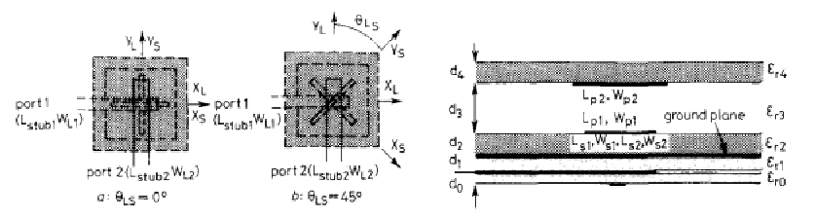

1. 耦合缝隙 (b)侧视图

M. Edimo教授1992年用于双极化天线

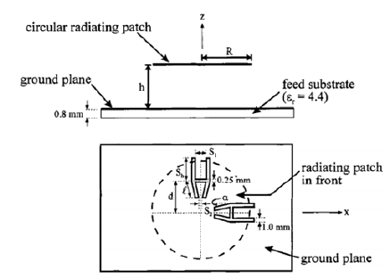

H型槽耦合馈电的双极化微带贴天线

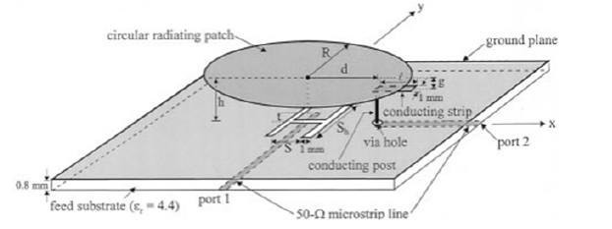

H 型槽耦合与倒L 型探针耦合组合馈电的双极化微带贴天线

2002 年，Kin-Lu Wong 等提出借助H型槽和探针形式将信号耦合给微带贴片而非直接馈电以拓展带宽，并且给出了几种实际方案的验证结果，方案具体结构详见图3-2。

图 展示了一种只采用两组或四组H 型槽对圆形微带贴片馈电的方案，变H形口径耦合双极化贴片天线可以获得15% 以上−10 d B阻抗带宽的双极化辐射效果【2】，对H形口径的上边臂弯曲一定角度，能够极大地提高极化端口隔离度，将天线的端口隔离度提高到34d B，交叉极化降低到-20d B。图中将探针耦合结构，如文献【3】中的倒L型探针和文献【4】中的T型探针，与H型槽耦合结构组合使用，文献【3】和【4】分别实现了13% 和14%以上−10 dB阻抗带宽的双极化辐射，并达到了30dB以上的隔离度，但其天线尺寸较大，在组合阵列时较为困难。

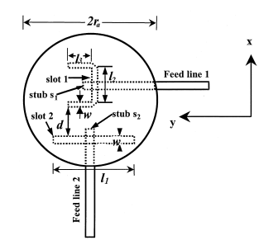

1. 馈电层

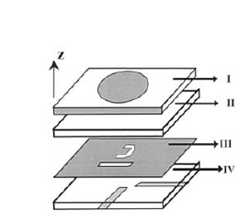

1. 整体结构

图3-4 C型槽耦合馈电结构

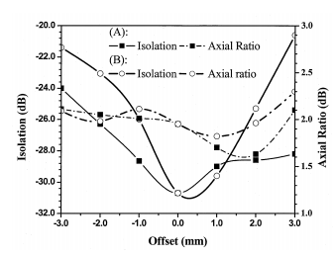

C型耦合馈电结构隔离度

除了应需求不断对耦合槽[5] 的结构进行各种优化，如图提出的C型槽馈电结构，还可以通过引入堆叠贴片实现宽带化，其隔离度最终设计在28-30dB左右。

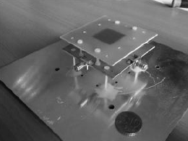

1. 天线实物

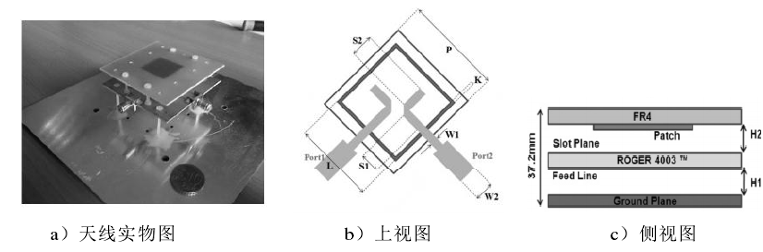

(b)馈电网络及其侧视图

图3-6 不重叠的同侧馈线通过方环形缝隙结构耦合馈电

不重叠的同侧馈线通过方环形缝隙结构对处于同层介质板的微带贴片馈电，2011年R. Caso等设计一款结构简单的高隔离度双极化天线（结构见图）。

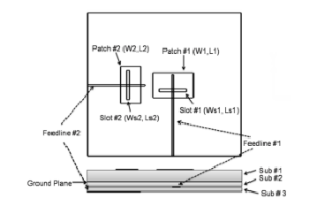

将馈线放置于不同的介质板的高隔离微带天线

将馈线放置于不同的介质板，2012年M. M. Morsy提出的口径耦合双极化天线将端口隔离度提高到33.8d B（天线结构见图。

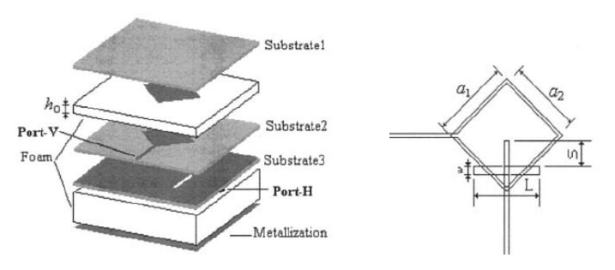

1. 三维结构图 (b)馈电结构图

文献[10]提出的双极化阵列天线单元结构

反相馈电（Anti-phase Feeding），当采用带有180相移器的双馈系统对微带贴片进行对称馈电时，可有效地抑制天线高次模【8】。2001年H. Wong提出一款L探针馈电的双极化贴片天线，采用反相馈电技术以提高天线的端口隔离度，所设计的双极化天线，实测隔离度达30d B【9】。采用反相技术对微带贴片角馈，2005年X. L. Liang与S. S. Zhong提出16×1 单元的双极化贴片阵列天线（天线结构见图3-8）。该款天线取得33d B的端口隔离【10】。采用成对反相馈电技术设计2×2单元子阵，2015年宋立众等提出一款电磁耦合馈电双极化毫米波微带天线，将天线的极化端口隔离度提高到30d B，交叉极化抑制至-23.6d B【11】。